O Vereador que a presente subscreve, depois de cumpridas as normas regimentais, formula MOÇÃO DE APLAUSOS a JOELMA DE SOUZA BARBOSA, tendo em vista seu notório trabalho de grande relevância para o Município, atuando como 1ª Secretária da Associação de Moradores do bairro Jardim Carioca 2.

Câmara Municipal de Macaé, 10 de novembro de 2021.

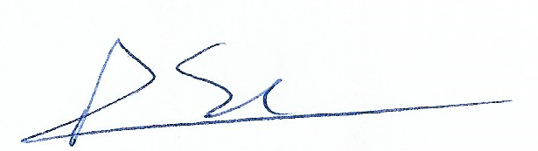

Amaro Luiz Alves da Silva
Vereador da Câmara Municipal de Macaé

Nilton César Pereira Moreira

Presidente

